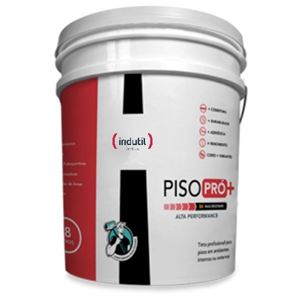
PISOPRÓ+ é uma TINTA PROFISSIONAL à base de resina acrílica de alto desempenho e acabamento fosco, desenvolvida para resistir ao desgaste em áreas de grande circulação, por isso é indicada para aplicação em quadras poliesportivas, pisos de concreto, demarcação de garagens, áreas recreativas, entre outros. É de fácil aplicação, altíssimo poder de cobertura, além de ótima resistência a tráfego e proteção inigualável contra sol e chuva.

Classificação
Norma NBR 11702 – Tipo 4.5.6

Características
- Mais Cobertura;
- Mais Durabilidade;
- Mais Aderência;
- Mais Rendimento;
- Cores Mais Vibrantes.

Embalagem
Balde Plástico 18L e Galão 3,6L

Pavimento
Repintura, concreto, cimentado novo e desagregado, Piso com mofo, Cimento queimado e Concreto usinado.

Acabamento
Fosco.

Diluição com água potável
30% na primeira demão / 10% a 20% na 2° demão ou demais

Ferramentas
Rolo de Lã ou Pincel

Prazo de Validade
36 meses – Embalagem fechada e sem uso

Transporte e armazenamento
- O transporte do produto deverá ser realizado de forma que ele fique em pé e coberto durante todo o percurso;
- Armazene sempre nas embalagens originais;
- Não expor as embalagens a altas temperaturas ou à luz solar direta por períodos prolongados;
- Com estoques rotativos, utilize sempre os mais antigos;
- Embalagem com vazamento removam-as e isole-as em local seguro.

Manuseio
- Informar toda a equipe dos procedimentos sobre manuseio seguro e utilização dos EPI’s, (óculos protetores e luvas resistentes);
- Consulte a FISPQ;
- Não reutilizar as embalagens.

Método de preparação da superfície
(Conforme a Norma ABNT NBR 13.245)
- Repintura: Lixar a superfície removendo todas as partes soltas e retirar o pó usando um pano úmido com água. Aguarde a secagem completa antes da pintura;
- Concreto: Aguardar a cura por 30 dias no mínimo e aplicar uma demão de E168 (Selante Acrílico à base de água);
- Cimentado novo, fraco e desagregado: Raspar e ou lixar e aplicar uma demão de E168 (Selante acrílico à base de água);
- Piso com mofo: Aplicar em toda a superfície uma solução de 1:1 (Água e Água sanitária) e deixar agir por 30 minutos e em seguida lave com água limpa. Aguarde a secagem completa antes da pintura;

- Cimento queimado: Após a cura aplicar na superfície uma solução de ácido muriático na proporção de 02 partes de água para 01 de ácido e deixar agir por 30 minutos e lave com água limpa. Em seguida lixe a superficie e lave novamente, removendo todas as partes soltas, pó e sujeira. Aguardar a secagem completa e aplicar uma demão de Indutack (Promotor de aderência base solvente);
- Concreto usinado: Lixar e lavar toda a superfície a fim de remover por completo toda a nata pulverulenta. Aguardar a secagem completa. Aplicar uma demão de Indutack (Promotor de aderência base solvente).

Recomendações
- Homogeneizar bem o produto antes e durante a aplicação;
- Não aplicar em ambientes com temperaturas abaixo de 10°C e umidade relativa maior que 90%;
- Aplique o material uniformemente por toda a superfície, evitando repasses;
- Trabalhe com a quantidade necessária de produto para aplicação em toda a superfície, evitando retoques.

Informações técnicas

Ensaios | Valores  Mínimos | Valores Máximos
VOC (g/L) – ASTM D3960 | 41,00 | 42,70
Sólidos por Volume (%) | 36,00 | 42,00
Sólidos por Peso (%) | 45,80 | 60,5
Viscosidade (KU) | 100 | 110
Densidade (g/ml) | 1,295 | 1,405
Secagem | Ao toque: 30 minutos  Entre demãos: 4 horas  Final: 12 horas  Para tráfego de pessoas: 48 horas  Para tráfego de veículos: 72 horas
Rendimento | Balde 18L: 150 à 275 m²/balde/demão  Galão 3,6L: 30 à 55 m²/galão/demão

As informações expressas neste boletim são apenas orientativas. Não devem ser consideradas como garantia ou especificação de qualidade. O cliente deve observar os procedimentos e normas existentes. Caso haja necessidade de maiores esclarecimentos ou informações adicionais, favor consultar nosso SAC (11) 2799 9299 ou o site www.indutil.com.br

